Мероприятия по МКУК
« Ново- Ивановский СДК
за январь- март 2018 года

ЯНВАРЬ
В ночь с 6 на 7 января весь православный мир отмечает Рождество Христово - один из самых главных христианских праздников.
Это праздник, символизирующий обновление. Ведь именно рождение Христа провозгласило для человечества новую, светлую эру.
К этому празднику был подготовлен и проведен вечер отдыха
« Рождественские встречи».

К празднованию Крещения был выпущен буклет « Раз в крещенский вечерок…» в котором содержалась информация о всевозможных гаданиях.

23 января проведен Час истории « Самородок времени» к юбилею З.П. Кардангушева

К Дню студента ( 25 января) подготовлена и проведена развлекательная программа « Герои дня студенты!»

27 января состоялась очередная встреча в клубе « Ты+ Я» тема вечера – Новогодние праздники

ФЕВРАЛЬ

3 февраля проведен танцевальный вечер для молодежи

10 февраля в предверии празднования Дня св. Валентина подготовлен и проведен вечер отдыха « Стрелы Амура»

Масленица — один из самых любимых и сытных народных праздников. Он ассоциируется с началом весны и изобилием на столе румяных блинчиков.
Масленица — древний языческий праздник, олицетворяющий окончание холодной зимы и начало долгожданной весны.
16 февраля для учащихся начальной школы Лицея № 7 подготовлена и проведена игровая программа « Проводы Зимы». Ребятам были рассказаны история празднования Масленицы. К каждому дню Масленичный недели были приготовлены различные конкурсы. И конечно традиционное угощение блинами.

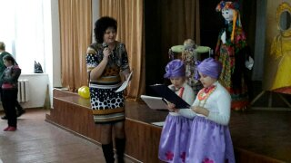

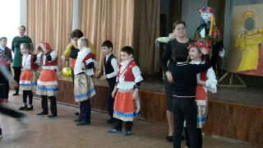
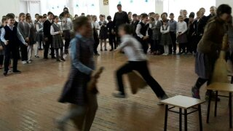
17 февраля работниками СДК и участниками художественной самодеятельности было подготовлено народное гулянье « Масленица 2018» с традиционным угощением блинами и сжиганием чучела.
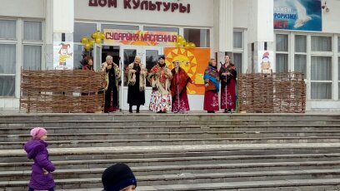
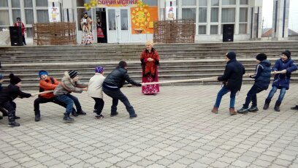
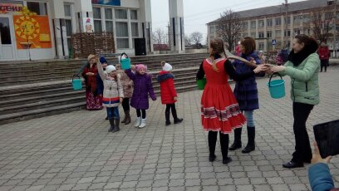

23 февраля отмечается один из дней воинской славы России — День защитника Отечества. Эта дата была установлена Федеральным законом «О днях воинской славы и памятных датах России», принятым Государственной думой и подписанным президентом РФ Б.Ельциным 13 марта 1995 года.
В предверии этого праздника для учащихся начальной школы проведена конкурсно-игровая программа « Турнир рыцарей»
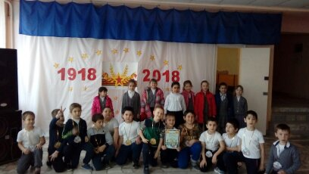
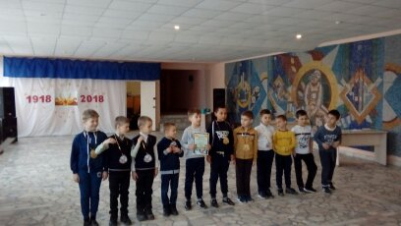
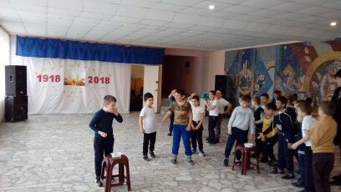
Для учащихся среднего звена- конкурсная программа « Забавы богатырские»
Для молодежи села – молодежный диско вечер « Армейский экспресс»

28 марта фольклорная группа народного ансамбля песни и танца « Водограй» приняла участие в республиканском отборочном туре хоровых коллективов, представив на суд жюри и зрителей три произведения, одно из них исполнялось a-kappelo.

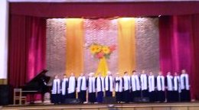

МАРТ

8 марта – международный женский день восхищения и поклонения всему слабому полу. Он является праздником, в который с утра до вечера не перестают сыпать пожелания, дарить цветы, отправлять открытки.
В канун празднования Международного женского дня 8 марта двери Дома Культуры распахнулись для всех женщин нашего села. Была подготовлена праздничная концертная программа. Своих мама, бабушек, сестренок, поздравляли участники художественной самодеятельности. Красивые стихи и пожелания были произнесены юношами- ведущими, которые в этот день от лица всех мужчин села поздравляли прекрасную половину человечества.

18 марта в день выборов Президента Российской Федерации на избирательном участке, находящимся на базе ДК подготовлен и проведен тематический концерт «Наш выбор, наш- Президент»

День работника культуры в России отмечается ежегодно 25 марта с 2008 года. Праздник был учрежден указом президента РФ от 27 августа 2007 года.
Культура России складывалась на протяжении веков, соединив в себе уникальные традиции и достижения многих народов. Это общенациональное достояние несет в себе мощный созидательный и гуманистический заряд.
Известно, что именно культура формирует самосознание целых поколений, является, по словам академика Лихачева, "главным смыслом и глобальной ценностью человеческой жизни". Развитие культуры прямо влияет на образование и эстетическое воспитание детей и молодежи, мотивирует созидание и творческий поиск.
В культуре кристаллизуется все то, чем живет человек, что волнует его в общественной и личной жизни, составляет содержание его мыслей, чувств, идеалов.
Благодаря работникам культуры миллионы людей получают возможность слушать хорошую музыку, восхищаться драматическим искусством, любоваться уникальными произведениями живописи и скульптуры.
В День работника культуры свой профессиональный праздник отмечают сотрудники российских библиотек, музеев и выставок, дворцов культуры и сельских клубов, представители творческих специальностей.
26 марта вокальная группа работников Дома Культуры приняла участие в районном мероприятии посвященному этому дню.

Так же в течении месяца проводились вечера отдыха для молодежи.

НИСБ
Массовые мероприятия за 2018 год.

ЯНВАРЬ
09.01 Обновление стенда «Уголок библионовостей».

09.01 Оформлена выставка-календарь «Есть имена и есть такие даты». На выставке представлены произведения писателей- юбиляров I кв.
Предст: 28 экз.
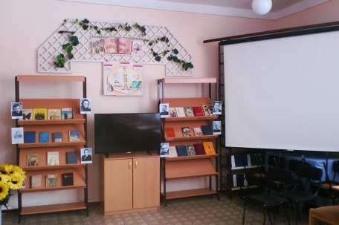
11.01 В холле библиотеки оформлена выставка «Артхроника» на которой представлены репродукции живописцев юбиляров.

12.01 В этом году исполнилось 310 лет со дня рождения Ш. Перро. К этой дате для учащихся 3 классов был проведен час сказки «Сказкам Ш.Перро-310» . Ребята узнали биографию знаменитого сказочника, интересные факты из его жизни. А потом с удовольствием отвечали на вопросы викторины по сказкам писателя.
Присут: 30 чел.
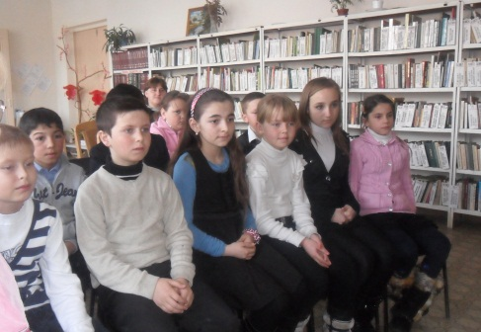
17.01 Выставка стеллаж «Под семейным абажуром» была оформлена для членов семейного клуба «Очаг» и состояла из 2 разделов:
I «Читала вся моя семья-читаю я». В этом разделе собрана литература, которую с удовольствием читали дедушки и бабушки, мамы и папы и конечно, сейчас читают дети.
II «Лучшие друзья моей души». Под этим заголовком собраны произведения современных авторов.
Предс: 9 экз.
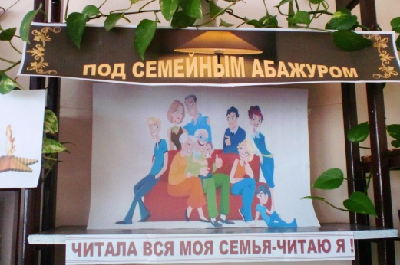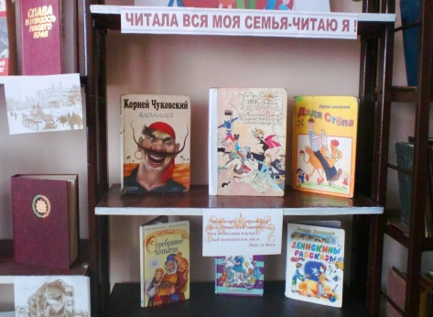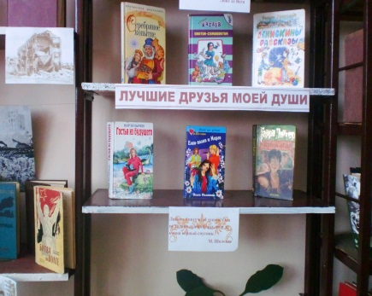

19.01 Все мы любим читать книги о сельской жизни. Одним из авторов, освещающим тему деревни был П. Проскурин. К его 90-летию была оформлена выставка- портрет «Мастер деревенской прозы».
Предст: 7 экз.
Выд:
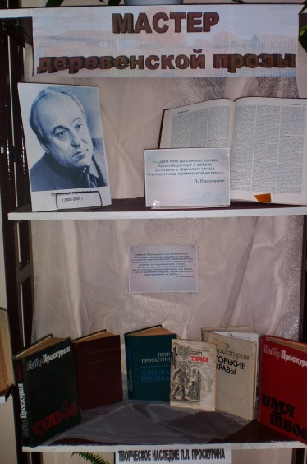
20.01 в этом году исполнилось бы 80 лет певцу, артисту и писателю В.С. Высоцкому. К этой дате был подготовлен буклет «Поющий нерв эпохи». В буклете были напечатаны стихи поэта, высказывания знаменитых людей о Владимире Семеновиче, знаменательные даты в его биографии, а также фото из его личной жизни.
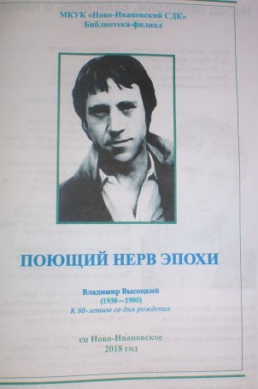
25.01 80-ю В.С. Высоцкого был посвящен и час памяти «Высоцкий в России больше чем поэт», который был проведен с учащимися 9-х классов. На мероприятии прозвучали песни певца, как в записи, так и в живом исполнении учащихся 8 класса, показаны фрагменты из к\ф и спектаклей в который снимался и играл артист. В исполнении Е. Гусаренко, М. Рахаевой, К. Пшеничкиной, В. Пшеничкиной прозвучали стихи поэта.
Присут: 25 чел.

26.01 75 лет со дня победы в Сталинградской битве отмечается в феврале этого года. В преддверии этой даты оформлена выставка- парад «Сталинградская битва в художественной литературе», на которой были представлены произведения художественной литературы, в которых отражена эта Великая битва и выпущен буклет «От Сталинграда к Великой Победе»
Предст: 12 экз.
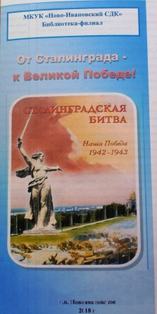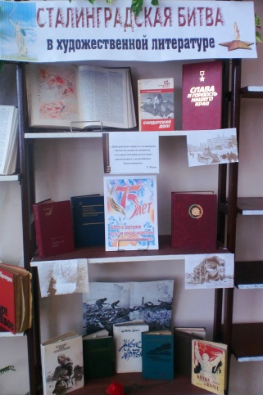
ФЕВРАЛЬ
02.02 «Певец родной природы» так называлась выставка портрет, посвященная 145 годовщине со дня рождения писателя М. Пришвина.
Предст: 8 экз.
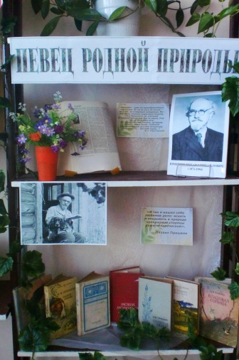
02.02 К 75-ю Сталинградской битвы уч-ся 9 классов была предложена тест- викторина «Битва на Волге». Перед началом викторины присутствующим было рассказано о ходе ВОВ, а затем предложены вопросы викторины.
Присутс: 15 чел.
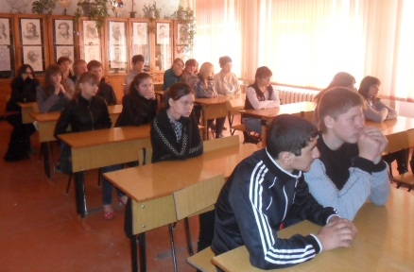
8.02 Выставка-просмотр «Вперед смотрящие фантасты» была приурочена к юбилейным датам писателей фантастов Ж. Верна и Б. Стругацкого. На выставке были представлены краткие биографии и произведения писателей.
Предст: 8 экз.
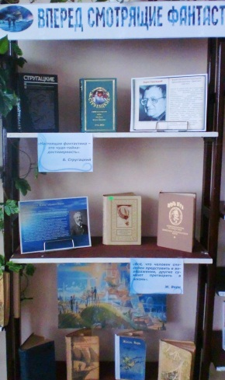
9.02 В этом году будут проходить выборы президента России. В пердверии этого события в библиотеке оформлена выставка призыв «Выбираем будущее», на которой представлены материалы и книги по истории выборов.
Предст:

10.02 Накануне Масленицы для читателей мл. и ср. возраста изготовлен лэпбук «Масленица». В нем представлены: история празднования масленицы, поговорки и загадки, рецепты блинов и многое другое.
Озн: 40 чел.
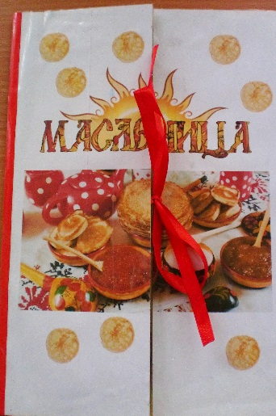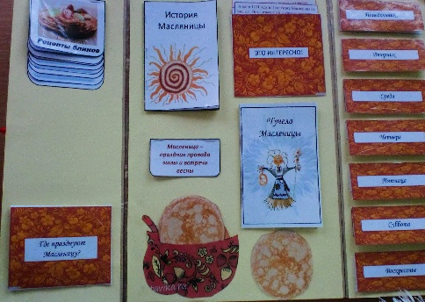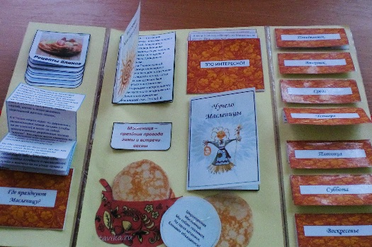
14.02 В библиотеке прошло анкетирование для родителей «Детское чтение». в анкете были заданы вопросы о наличии уголка с книгами для детей, о совместном чтении с родителями, о понимании прочитанного и др.
Озн: 20 чел.
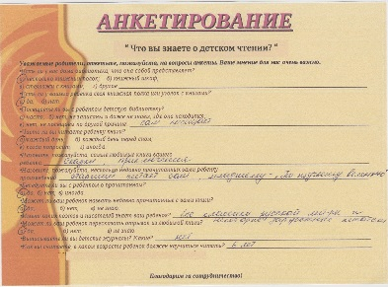
14.02 В начале года свое 95-е отметил М. Ульбашев, наш знаменитый танцор. К этой дате был выпущен буклет «Патриарх танца» в котором рассказывается о творческом пути знаменитого танцора и руководителя ансамбля «Кабардинка».
Озн: 20 чел.
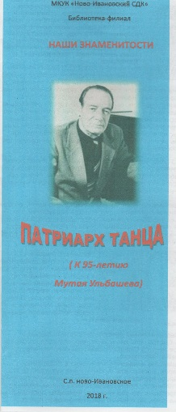
21.02 В этом году отмечается 100 лет образования Вооруженных Сил России. В библиотеке подготовлен дайджест «На защите Отечества», рассказывающий об истории создания Красной Армии.
Озн: 18 чел.
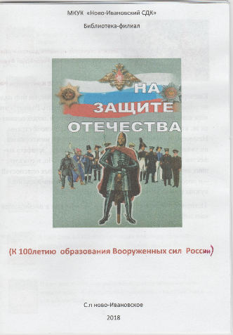
21.02 В этот день отмечается День родного языка. К этой дате был проведен тематический вечер «Нам не дано предугадать». Учащимся 8 кл рассказали о том, как влияют слова на организм человека, показали фрагменты д\ф «Великая тайна воды». Ребята читали стихи ( Е. Гусаренко, К и В. Пшеничкины) о родной речи и словах- какие они бывают и как они влияют на судьбу человека. Закончился вечер песней Б. Окуджавы «Давайте восклицать…»

Присут: 18 чел.

22.02 Краеведческий час «Вспоминая прекрасные мелодии» был посвящен 95-летию Хасана Якубовича Карданова. Он был одним из первых композиторов республики, который в своих произведениях поднял тему народной музыки. Его произведения имели и имеют популярность не только в нашей республике, но и за ее пределами. Хасан Якубович является автором гимна Кабардино- Балкарии. Обо всем этом узнали учащиеся 7-х классов.
Присут: 35 чел.
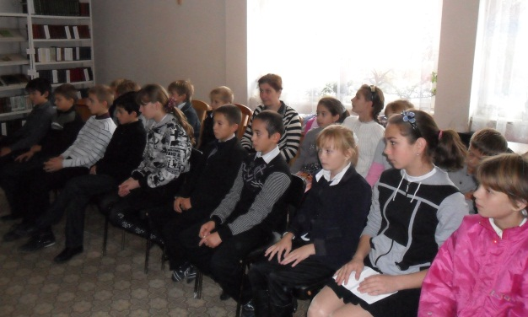
МАРТ
01.03 18 марта этого года будут проходить выборы президента России. В предверии этого события была выпущена закладка «Шпаргалка для будущего избирателя», в которой был представлен словарик избирателя.
Роздано 15 чел.
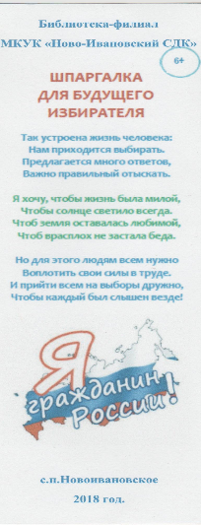
03.03 Закладка-загадка «В гостях у белки» предназначена для ребят начальных классов. На закладке были представлены загадки о белке.
Роздано 12 чел.
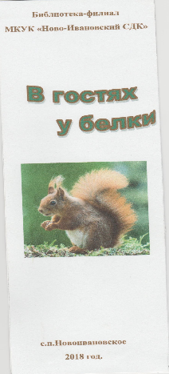
06.03 В преддверии женского дня 8 марта была оформлена выставка «О, женщина, краса земная!». На которой были выделены 3 раздела:
1. «Моя мадонна». В этом разделе представлена литература как документального, так и художественного содержания о великих женщинах России.
2. «Ее величество женщина». Ви этом разделе собрана информация и литература о женщинах актрисах и певицах.
3. «Сначала женщина, потом поэт». Здесь было отображено творчество женщин поэтов и писателей.
Предст. 19 экз.
Выд. 10 экз.
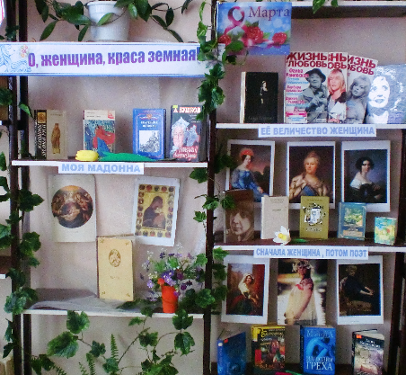
10.03 Литературный праздник «Веселый день с Сергеем Михалковым» был посвящен 105 годовщине любимого писателя и поэта. Учащиеся 3 класса с удовольствием читали стихи Михалкова, отгадывали кому принадлежат вещи. В конце праздника ребятам показали м/ф по басне Михалкова «Полкан и Шавка».
Присут. 23 чел.
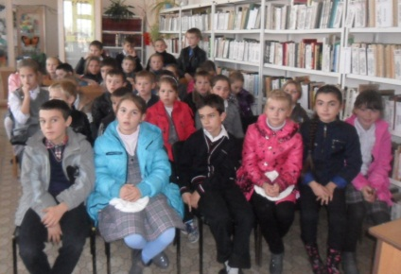
11.03 К 200-ю знаменитого балетмейстера Мариуса Петипа был выпущен буклет с одноименным названием. В буклете была дана информация о биографии и творчестве балетмейстера, а также приведены интересные факты из его жизни.
Озн. 12 чел.
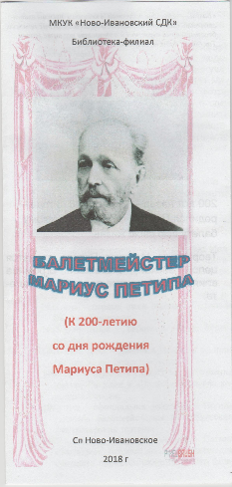
14.03 Вот уже в который раз в нашей стране отмечается «День православной книги». В этом году православный час был проведен для учащихся 7 кл. Вначале под аккомпанемент песни С. Гребенникова «Покаянная молитва» В. Балабуха прочитал стихотворение «У образа Господнего». А затем была рассказана история образования праздника и о том, как появилась на свет книга. Далее было показано несколько видеороликов «Интервью с Богом», «Воробей», «Про кота», которые после просмотра были обсуждены. Закончили мероприятие чтением стихов Пастернака «Учитесь прощать», Я. Купала «Счастье».
Присут. 14 чел.

16.03 В этот день к нам на экскурсию пришел 1 «А» кл. «Путешествие по стране Читалии» так называлось мероприятие. Вначале ребята вспомнили о том, что им рассказывали о библиотеке, когда они ходили в д\с, а затем прошли в читальный зал и смотря презентацию познакомились с правилами поведения в библиотеке, с названиями залов, по отгадывали загадки, поиграли, а в заключении прошли на абонемент и выбрали книги.
Присут. 21 чел.+ 22 чел.
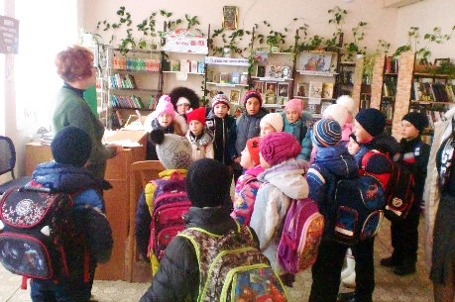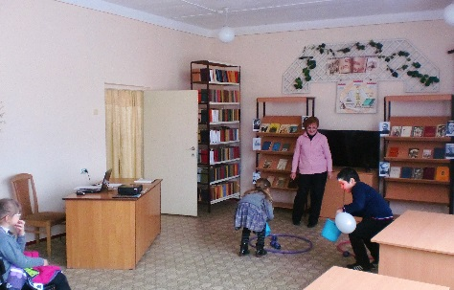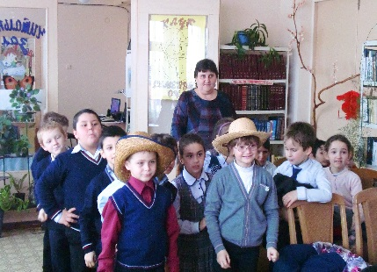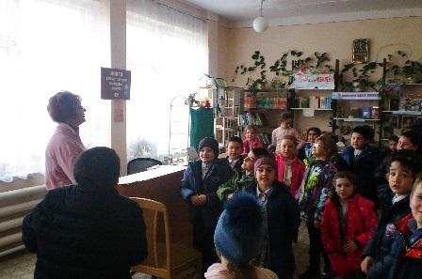
17.03 Выставка просмотр «Семейное чтение. Забытые традиции и современное видение» посвящается книгам, которые читали в прошлом столетии ( Семенов, Шелдон, Уайльд, Бронте и др.) И книги которые читают сегодня: Коэльо, Маканин, Пелевин и др.
Предст. 13 экз.
Выд. 5 экз.
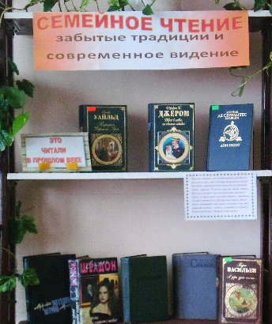
22.03 Праздник книги «Все о сказках и не только» был проведен в рамках Недели детской книги. Ведущий вместе с Незнайкой приготовили для присутствующих много конкурсов и заданий. Ребята должны были угадать кому из сказочных героев принадлежат вещи, сложить пословицу о книге, угадать загадки, узнать произведение и героя по отрывку, а в конце поговорили о замечательном детском писателе С. Михалкове, разгадывая его произведения.
Присут. 17 чел.

27.03 К 150-ю со дня рождения М. Горького была оформлена выставка просмотр «Знакомый незнакомец». На выставке представлена литература о жизни писателя, критическая литература на его произведения, а также художественные произведения и пьесы.
Предст. 9 экз.
Выд. 4 экз.
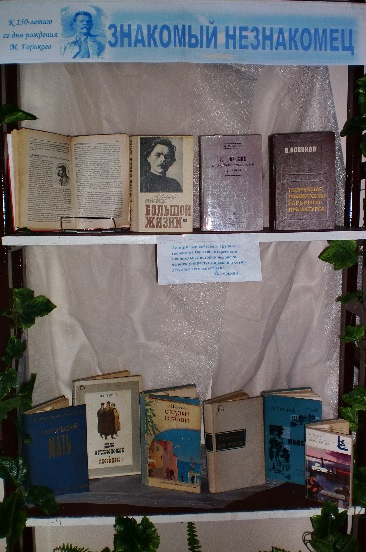
28.03 В этот день отмечается День возрождения балкарского народа. К этой дате в библиотеке оформлена выставка «Забвению не подлежит». На выставке представлены копии приказа о реабилитации балкарского народа и возвращении их на родину, а также репродукции картин отражающих те страшные времена. Представлены также стихи и художественные произведения местных авторов о том времени. Предст. 5 кн, 2 папки, 2 приказа.



